OFICIO-AMBA-0047-2025
Buenos Aires 15 de febrero del 2025

Lic. Errol Solís Mata

Director General
Dirección general de Contabilidad Nacional Ministerio de hacienda

Asunto: Notas complementarias al Estado de Notas Contables

1. Nota complementaria relacionada con informes de la Contraloría General de la República y la Auditoría Interna
a. Informes de la Contraloría General de la República
i. En año 2019 la Contraloría General de República realizó una Auditoría de Carácter Especial sobre el proceso de implementación de las NICSP en 21 municipalidades del país dentro de las cuales se incluyó la Municipalidad de Buenos Aires y como producto de este estudio con de fecha 17 de junio 2019, remitió el Informe Nº DFOE-DL-IF-00006-2019 denominado “Auditoría de Carácter Especial Sobre El Avance del Proceso de Implementación y Aplicación de las Normas Internacionales de Contabilidad para el Sector Público (NICSP) en 21 municipalidades Del País”. El citado informe contenía seis disposiciones las que fueron razonablemente cumplidas por la Municipalidad según se consigna en el siguiente cuadro:
Disposición | Dirigida al: | Oficio cumplimiento recibido de la CGR
4.4. Diseñar, formalizar, divulgar e implementar una estrategia de coordinación, comunicación, seguimiento y control, considerando como mínimo incorporar las actividades descritas en el párrafo 2.4 del presente informe, con el fin de que le permita a la Alcaldía, la Dirección Financiera y al departamento contable mejorar la gestión del proceso de implementación y aplicación de las NICSP en ese gobierno local, en el plazo máximo establecido en el artículo N.° 27 de la Ley N.° 9635, Fortalecimiento de las Finanzas Públicas. Para acreditar el cumplimiento de lo anterior deberá remitir a la Contraloría General, la siguiente información: - Al 16 de agosto de 2019 un oficio donde se indique que se diseñó, formalizó y divulgó el mecanismo solicitado en esta disposición. - Al 30 de septiembre de 2019 un oficio donde se indique que se inició la implementación del mecanismo solicitado en esta disposición. (Ver párrafos 2.2 al 2.9) | ALCALDE | Contraloría General de la República Oficio Nº DFOE-SEM-0892
4.5. Diseñar, formalizar, divulgar e implementar un plan formal de capacitación que incorpore el personal involucrado directamente en el proceso de implementación y aplicación de las NICSP (Dirección Financiera, Unidad Contable y Unidades Primarias de Registro) acorde a los temas que les compete y a los recursos disponibles de la municipalidad, con el propósito de que se establezca un programa continuo de capacitación. Para acreditar el cumplimiento de lo anterior se deberá remitir a la Contraloría General, la siguiente información: -Al 31 de octubre de 2019, un oficio donde se indique que se diseñó, formalizó y divulgó el plan de capacitación. -Al 31 de enero de 2020, un oficio donde se indique que se inició la implementación del plan formal de capacitación. (Ver párrafos 2.2 al 2.9) | ALCALDE | Contraloría General de la República Oficio Nº DFOE-SEM -0428
4.6. Analizar, ajustar, formalizar, divulgar e implementar la normativa interna relacionada con los procesos contables y financieros (como por ejemplo el Manual de procedimientos financiero-contable), con el propósito de que sea acorde a las Normas Internacionales de Contabilidad para el Sector Público. Para acreditar el cumplimiento de lo anterior deberá remitir a la Contraloría General, la siguiente información: -Al 15 de noviembre de 2019, un oficio donde se indique que se diseñó, formalizó y presentó la propuesta al Concejo Municipal de la normativa interna relacionada con los procesos contables y financieros. -Dos meses posteriores a la aprobación de la normativa interna en referencia, por parte del Concejo Municipal, un oficio donde se indique que la misma se divulgó. -Tres meses posteriores a la divulgación de la normativa, un oficio donde se indique que se implementó dicha normativa interna. (Ver párrafos 2.2 al 2.9) | ALCALDE | Contraloría General de la República Oficio Nº DFOE-SEM -0428
4.7. Identificar los riesgos asociados al proceso de implementación de las NICSP, y desarrollar mecanismos que permitan analizar, controlar y mitigarlos. Para acreditar el cumplimiento de lo anterior deberá remitir a la Contraloría General, lo siguiente: -Al 31 de enero de 2020, un oficio donde se indique que se identificaron los riesgos asociados al proceso de implementación de las NICSP. -Al 31 de marzo de 2020, un oficio donde se indique que se inició con la implementación de los mecanismos de acción para analizar, controlar y mitigar los riesgos previamente identificados. (Ver párrafos 2.2 al 2.9). | ALCALDE | Contraloría General de la República Oficio Nº DFOE-SEM -0428
4.8. Diseñar, formalizar, divulgar e implementar un mecanismo que permita dar seguimiento periódico al envío de la información relacionada con el proceso de cierre de brechas de las NICSP y las normas con períodos transitorios en proceso de implementación, así como a la remisión de los Estados Financieros y balance de comprobación a la Dirección General de Contabilidad Nacional, en los plazos señalados en la legislación vigente y aplicable. Para acreditar el cumplimiento de lo anterior deberá remitir a la Contraloría General, la siguiente información: - Al 30 de setiembre de 2019 un oficio donde se indique que se diseñó, formalizó y divulgó el mecanismo solicitado en esta disposición. - A partir de la implementación del mecanismo solicitado en la disposición y durante los siguientes cuatro trimestres, enviar copia del oficio remitido a la Dirección General de Contabilidad Nacional, por medio del cual se hace entrega de la información relacionada con el proceso de cierre de brechas de las NICSP y las normas con períodos transitorios en proceso de implementación, así como los Estados Financieros y balance de comprobación a esa Dirección General, en los plazos señalados en la legislación vigente y aplicable. (Ver párrafos del 2.10 al 2.16). | ALCALDE | Contraloría General de la República Oficio Nº DFOE-SEM -0319
4.9. Analizar y resolver, en función de las atribuciones establecidas en el Código Municipal, las propuestas que presente el Alcalde para las actualizaciones de normativa interna relacionada con el proceso de implementación de las NICSP. Para acreditar el cumplimiento de esta disposición, se debe remitir a la Contraloría General, a más tardar dos meses después de recibidas las propuestas por parte del Alcalde, copia del acuerdo adoptado en relación a lo resuelto. (Ver párrafos 2.2 al 2.9). | ALCALDE | Contraloría General de la República Oficio Nº DFOE-SEM -0428

ii. En adición en el año 2021 la Contraloría General de la República realizó la aplicación de un instrumento de consulta institucional acerca del seguimiento de la gestión de la implementación transversal de Normas Internacionales para el Sector Público (NICSP) en varias instituciones seleccionadas, la cual contenía dos componentes uno Enfoque y Estratégico). En fecha 17 de agosto de 2021, se completó el formulario suministrado por CGR, se remitió y se recibió respuesta de recibido por parte de la CGR con numero de ingreso 24012-2021.
iii. Mediante Oficio DFOE-CAP-2678 (17308) de fecha 18 de octubre 2022, se recibe por parte de la CGR Comunicación de inicio del seguimiento de la gestión pública: Índice de Capacidad de Gestión Financiera. Se envía respuesta mediante Oficio AMBA-536-2022 de fecha 07 de noviembre 2022 y fue recibido por parte de la CGR el 07 de noviembre del 2022 con numero de ingreso 30881-2022.
Mediante Oficio DFOE-CAP-0707 se recibe nota por parte de la CGR para la remisión de los resultados del índice de capacidad de gestión financiera, y se pone a disponibilidad de las Municipalidades en un sitio web indicado en dicho oficio. De acuerdo con el índice en mención el porcentaje de implementación de las NICSP en la Municipalidad de Buenos Aires ascendía a un 18,18%, debido a que únicamente 4 de las 22 normas que le son aplicables estaban concluidas en un 100%. Al respecto, debe señalarse que al 30 de setiembre de 2023 dicho porcentaje amentó a un 22,73% producto de que las normas cumplidas en un 100% aumento a 5.

b. Informes de la Auditoría Interna
Por otra parte, en el año 2021 la Auditoría Interna realizó una Auditoría de Carácter Especial denominada “Asesoría en relación con la gestión para la implementación de las Normas Internacionales de Contabilidad para el Sector Público (NICSP), producto de la cual remitió el informe correspondiente mediante el Oficio Nº AI/MBA/199-2021 del 14 de octubre 2021, en el cual efectúo las siguientes observaciones, las cuales están siendo atendidas como parte del proyecto de implementación de NICSP.
Observación o Recomendación | Dirigida | Acción Realizada
La institución no tiene mecanismos de control establecidos para disponer de auxiliares contables, realizar conciliaciones con los saldos contables, analizar, corregir los errores y diferencias detectadas en las cuentas de inventario, cuentas por cobrar, propiedad, planta y equipo y activos intangibles. (Punto 1.2 de la Herramienta).  “De igual forma que no se cuenta con los instrumentos para las confirmaciones de saldos de cuentas recíprocas (Punto 1.3 de la Herramienta), al externar el Departamento de Contabilidad que se encuentran en el proceso de análisis y aplicación para contar con los instrumentos necesarios, se insta a la administración a continuar con dichas gestiones.” | Alcalde y Concejo | Se está trabajando en completar los auxiliares pertinentes de las cuentas de inventario, cuentas por cobrar, propiedad, planta y equipo y activos intangibles.  En la primera semana del mes posterior del cierre trimestral, se envían notas a las instituciones del sector público con las que se requiere confirmación de cuentas por cobrar, cuentas por pagar y transferencias, con el fin de llevar a cabo la Confirmación de Saldos de Cuentas Recíprocas.
El último estado de cambios en los activos netos/patrimonio presentado a Contabilidad Nacional (al 30/06/2021) no contenía:  (d) para cada componente de los activos netos/patrimonio revelado por separado, los efectos de los cambios en las políticas contables y en la corrección de errores reconocidos de acuerdo con la NICSP 3.  (g) en la medida en que los componentes de los activos netos/patrimonio se revelen separadamente, una conciliación entre el importe en libros de cada componente de los activos netos/patrimonio al inicio y al final del periodo, informando por separado de cada cambio  (Punto 2.5 de la Herramienta). | Alcalde y Concejo | Se incorporó la misma para la emisión de los estados financieros del I Trimestre de 2022,
No cuenta con un mecanismo para realizar un análisis de aquellos eventos que se han producido entre la fecha de presentación de los estados financieros y la fecha de autorización para su emisión, que determinen si implican un ajuste o bien la revelación según su importancia relativa (Punto 2.8 de la Herramienta). | Alcalde y Concejo | Se tiene elaborado un documento que contiene las políticas y criterios para hacer estos análisis.
“Por otra parte, al indicar la Contabilidad Municipal que se encuentra recopilando la información actualizada acerca de su equipo y mobiliario de oficina, maquinaria y equipo de trabajo, valoración, reconocimiento y clasificación de los terrenos y de los edificios, así como de los bienes de infraestructura y sobre las obras en proceso, -en concordancia con su plan de acción, se recomienda dar seguimiento y apoyo a dichos planes de acción para cumplir con el registro de los bienes de la institución según corresponda. (Punto 3.2 de la Herramienta).” | Alcalde y Concejo | Se está realizando un levantamiento del inventario de equipo y mobiliario de oficina y maquinaria y equipo de trabajo, con el fin de verificar que se encuentre identificado con las placas respectivas, establecer su estado actual, ubicación y responsables, así como su valor en libros a la fecha. Se están efectuando visitas de seguimiento periódicas. Con respecto a los terrenos y edificios se ha recibido información del Departamento de Desarrollo Urbano sobre los activos de estos tipos pendientes de registro. En setiembre de 2022 se registraron varios terreno y edificios, los cuales ya han sido incorporados en los Estados Financieros. Se dando seguimiento al trabajo que debe realizar la UTGV en relación con la actualización de los valores de la infraestructura vial, requeridos para ajustar los saldos presentados en los EEFF. Además, se le está dando seguimiento a los Planes de Acción para cumplir con el registro de los bienes de PPyE la institución.
“Según información suministrada por Contabilidad Municipal, se está trabajando con el Departamento de Tecnologías de Información en el levantamiento de la información respectiva para realizar el registro y las revelaciones de los activos intangibles para luego aplicar la amortización correspondiente, sin embargo, al no contar con un mecanismo para identificar, registrar y clasificar los activos intangibles, se insta al establecimiento del mismo (Punto 5.1 de la Herramienta).”  “No se establece:  a) la aplicación de amortización de forma lineal en los activos intangibles que posee  b) análisis para determinar la vida útil de todos los activos intangibles (Punto 5.3 de la Herramienta).” | Alcalde y Concejo | Se le está dando seguimiento y coordinando con el Departamento de TI sobre el levantamiento del inventario de software y licencias que posee la Municipalidad. Al 30 de setiembre de 2023 se tienen registrados varios activos en lo EEFF, los activos intangibles adquiridos recientemente.  Se está trabajando en el establecimiento de las depreciaciones, vida útil de los activos intangibles.
“En cuanto a la implementación de la NICSP 12 Inventarios, la institución no dispone de un mecanismo de control para la administración del inventario, que incluya:  a) detalle de actividades para el registro contable  b) actualización periódica de existencias  c) recuento de inventario o tomas físicas de forma periódica  d) actividades para identificar y registrar el posible deterioro de los inventarios  e) el cálculo del costo de los inventarios utilizando el método PEPS  (Punto 9.1 de la Herramienta).” | Alcalde y Concejo | Las Entradas y Salidas de Inventarios no se registran en tiempo real, la actualización de las existencias en bodega y se efectúa con base en la información que remiten al cierre de cada mes, las unidades de registro primario que mantiene existencia de materiales y suministros. Cabe señalar que está en proceso de desarrollo el módulo de inventario del Sistema de información que se adquirió, el cual se espera tener en aplicación en el presente año  En el mes de mayo 2023, se reconocieron los bienes en Inventarios en Bodega de la UTGV, con base en la información suministrada mediante Oficio GV-MBA-303-2023.  Se encuentra en trámite de publicación Reglamento de Uso y Funcionamiento de la Bodega del Municipalidad de Buenos Aires, el cual fue remitido en la Alcaldía Municipal para el trámite pendiente mediante Oficio CMBA-12-2023.Dicho Reglamento fue elaborado en sesiones de trabajo de la Comisión de Implementación de NICSP.
“No se ha diseñado un plan de acción que tenga implícito la generación de las políticas o procedimientos pertinentes para la determinación del deterioro para los activos generadores o no generadores de efectivo, de manera que se cumpla con los requerimientos de la NICSP 21 o la NICSP 26, que contenga como mínimo:  a) Aspectos a considerar para determinar el deterioro  b) Periodicidad de la evaluación  c) Responsable de realizar la evaluación  d) Pasos a seguir si se determina la existencia de deterioro  e) Recopilación de información para el registro y revelación en notas  (Punto 6.2 de la Herramienta).” | Alcalde y Concejo | Actualmente se está elaborando un procedimiento para estas actividades.
“Por otra parte, la institución no dispone de un mecanismo para realizar el análisis de los contratos de arrendamiento que posee ya sea como arrendador o arrendatario y su clasificación en operativo o financiero (Punto 7.1 de la Herramienta).”  “Para el caso de los arrendamientos operativos o financieros, la institución no tiene un plan de acción para efectuar el reconocimiento, clasificación y registro de los arrendamientos, que incluya como mínimo:  a) Plazos  b) Actividades a realizar  c) Responsables definidos para realizar este proceso  (Punto 7.2 de la Herramienta).” | Alcalde y Concejo | Se está trabajando con la unidad responsable para este levantamiento
En cuanto a la implementación de la NICSP 12 Inventarios, la institución no dispone de un mecanismo de control para la administración del inventario, (Punto 9.1 de la Herramienta).  Además, no se cuenta con un plan de acción para identificar y registrar los inventarios que incluya como mínimo plazos, actividades a realizar y responsables definidos (Punto 9.2 de la Herramienta). | Alcalde y Concejo | Se tiene elaborado un reglamento de administración de inventarios.
En relación con los activos financieros, que no se cuenta con un mecanismo para revisar si la política para el cálculo del deterioro, se ajusta a la metodología de pérdidas esperadas solicitada por la NICSP 29, considerando el valor presente de los flujos de efectivo futuros estimados y una tasa de descuento (Punto 10.2 de la Herramienta). | Alcalde y Concejo | Se tiene un política y procedimiento para esta actividad.
“Por otra parte, la institución no cuenta con mecanismos formalmente establecidos para analizar provisiones, pasivos contingentes y activos contingentes NICSP 19 que consideren los siguientes elementos:  a) Identificación y reconocimiento de provisiones  b) El análisis a realizar para ajustar los pasivos y activos contingentes de acuerdo con su evolución.  c) La periodicidad del análisis  d) El responsable de realizar la evaluación de los pasivos y activos contingentes o de suministrar la información al área contable.  e) El responsable de analizar y ajustar si es necesario las cifras o revelaciones en los estados financieros  (Punto 12.1 de la Herramienta).” | Alcalde y Concejo | Con respecto a los pasivos y activos contingentes se recibe información por parte del Departamento de Asesoría Legal al cierre de cada mes relacionado con los activos y pasivos contingentes, para efectos de registro de provisiones, pasivos o hacer la revelación en los EEFF, según corresponda.  Con respecto a la identificación y reconocimiento de la provisión de Cesantía, en el mes de junio 2023, se realizó el primer registro contable de esta provisión, con base en la información suministrada por el Departamento de RRHH.
Se determinó que no se dispone de un plan de acción para el reconocimiento de los beneficios a los empleados como un pasivo, que considere plazos, actividades y responsables para los beneficios:  i. Aguinaldo  iii. Contribuciones a la Seguridad Social  iv. Ausencias retribuidas (vacaciones e incapacidades)  (Punto 13.2 de la Herramienta). | Alcalde y Concejo | Ya se está realizando el registro del aguinaldo.
“En cuanto a la implementación de la NICSP 39 Beneficios a empleados, se determinó que no se dispone de un plan de acción para el reconocimiento de los beneficios a los empleados como un pasivo, que considere plazos, actividades y responsables para los beneficios:  i. Aguinaldo  iii. Contribuciones a la Seguridad Social  iv. Ausencias retribuidas (vacaciones e incapacidades)  (Punto 13.2 de la Herramienta).  De igual forma, no se dispone de un plan de acción para el registro de la cesantía, el cual corresponde a un plan de beneficios definidos, que contempla técnicas actuariales y la incorporación de todos los funcionarios -con plazos, actividades a realizar y responsables (Punto 13.4 de la Herramienta).” | Alcalde y Concejo | Respecto al Aguinaldo de acuerdo con información suministrada por el Departamento de RRHH se registra mes a mes el gasto y el pasivo por este concepto.  Como se indicó en el punto anterior en junio se realizó el registro de la provisión de cesantía.  En relación con las contribuciones a la seguridad social y las ausencias retribuidas se están analizando estos temas para realizar las acciones que correspondan.
En relación con los ingresos ordinarios que recibe la institución no se dispone de mecanismos para identificarlos y analizarlos, determinar si corresponden a ingresos con o sin contraprestación (Punto 14.1 de la Herramienta) | Alcalde y Concejo | Se tienen identificados plenamente los ingresos en ingresos con y sin contraprestación
1. Que se mantenga el apoyo hacia la Contabilidad Municipal y la Comisión de NICSP para continuar ejecutando las acciones contenidas en los planes de acción propuestos y en general de todas las acciones que se vinculen con el proceso de implementación de las NICSP en nuestra institución.  2. Reiterar a las Unidades Primarias de Registro, la necesidad de que realicen las acciones que les correspondan dentro de los plazos establecidos en los planes de acción, con el fin de contar con la información para su análisis y procesamiento de forma oportuna.  3. Realizar al I trimestre del año 2022 una revisión sobre las sugerencias apuntadas en esta asesoría, con el propósito de determinar el cumplimiento o avance de las situaciones señaladas en cada ítem y que recaen en la implementación de las NICSP. | Alcalde y Concejo | Tanto el Concejo como el Alcalde le están dando apoyo al proceso de implementación.  La comisión está conformada por los diferentes titulares subordinados, quienes tienen pleno conocimiento de la importancia de brindar todo el apoyo al proceso de implementación.  Al final de cada trimestre se realiza una revisión del cumplimiento del plan de acción como parte de los requerimientos de la Contabilidad Nacional.

- Depuración de Cuentas Contables

En relación con la depuración de cuentas, es pertinente indicar que la Municipalidad de Buenos Aires cuenta con un Plan de Acción, el cual constituye la principal herramienta de control para dar seguimiento al cumplimiento de las diferentes actividades que se están desarrollando en el proceso de implementación. Al respecto, debe señalarse que como parte de las actividades mencionadas se incluyen las relativas a la depuración de las cuentas contables contenidas en los diferentes estados financieros, cuya finalidad es obtener estados financieros con cuentas depuradas y a un valor razonable que permitan una apropiada rendición de cuentas.
Las mencionadas actividades para depuración de cuentas incluyen acciones de análisis de los saldos de las cuentas (el análisis comprende lo relativo al reconocimiento, medición o presentación), con el propósito de identificar aquellos que no muestran razonablemente un grado de recuperabilidad, exigibilidad o procedencia de estas, procediéndose a realizar en aquellos casos que corresponde los ajustes pertinentes para que presenten saldos razonables.
Al respecto, durante el proceso de implementación se han realizado varios registros tendientes a lograr un valor razonable en las cuentas por cobrar, inventarios, activos de Propiedad, Planta y Equipo, Activos Intangibles, en los cuales se ha afectado además de las cuentas de activo respectivas, la cuenta de Resultados Acumulados.

Periodo 2022

Periodo 2023

- Cumplimiento de la Ley Nº 10092

Por otra parte, debe reiterar que la Municipalidad de Buenos Aires como parte de la implementación de las NICSP y con base en lo establecido en el Plan de acción elaborado, se encuentra desarrollando un inventario de los activos municipales, el cual está en proceso. Este inventario posibilitará dar cumplimiento a lo establecido en la Ley Nº 10092 “Reducción de la deuda pública por medio de la venta de activos ociosos o subutilizados del Sector Público”, y estar en capacidad de brindar el informe respectivo en el plazo que establece la citada ley (marzo de cada año). Cabe señalar, que, al 31 de diciembre de 2024, con base en el trabajo realizado sobre los activos propiedad de la Municipalidad, no se han identificado activos en esas condiciones (ociosos o subutilizados), los que de acuerdo con la ley en mención deban traspasarse al Ministerio de Hacienda, siguiendo los procedimientos establecidos en el ordenamiento jurídico vigente y previo avalúo del bien, realizado por un perito del Ministerio de Hacienda.

- Matriz de Autoevaluación
En relación con la Matriz de Autoevaluación es pertinente indicar que, no obstante que el porcentaje de avance en la implementación de las diferentes normas muestra poco crecimiento en relación con el I trimestre 2024, se han ejecutado actividades relacionadas con la infraestructura vial que son de suma importancia en el contexto de los EEFF en conjunto. Así mismo, se ha retomado el tema de la normativa con respecto a los reglamentos que están pendientes de entrar en vigencia para regular diferentes temas contables- financieros (Reglamento de Proveeduría- Reglamento de Bodega- Reglamento Cajas Recaudadoras).
Además, se está trabajando en la elaboración del Plan Contable (Catalogo Contable y Políticas Contables), del cual ya se tiene un avance importante y se espera culminar pronto.

Según la revisión y actualización de la Matriz de autoevaluación NICSP 2018 llevada a cabo permite determinar que el avance en el proceso de implementación al 31 de diciembre 2024 es de 82%, tal como se observa en el Estado de Notas.

Se precedió en cumplimiento del Oficio MH-DGCN-DIR-OF-0967-2024 del 13 de agosto del 2024 a la actualización de dicha Matriz y Plan de acción el cual fue remito a la Dirección General de Contabilidad Nacional mediante oficio AMBA-496-2024 con fecha 30 de setiembre 2024, se volvió a actualizar al 31 de diciembre del 2024.

Señalar que el avance moderado que presenta la implementación de algunas normas se asocia a que durante el presente año se ha puesto énfasis en el desarrollo del sistema informático integrado, el cual está siendo desarrollado por parte de la empresa NETSOFT DE COSTA RICA S.A.

Además, como se indicó anteriormente se ha priorizado el desarrollo e implementación de normativa interna que regulará la gestión financiero-contable (procedimientos y políticas contables particulares).

El desarrollo de esta normativa está incluido dentro de las actividades del Plan de acción de implementación. Esta Municipalidad espera que una vez concluida y puesta en operación la normativa en mención.

- Resultados de Oficios de Observaciones de la Contabilidad Nacional
En relación con las observaciones realizadas por la contabilidad Nacional esta Municipalidad ha tomado las siguientes acciones: se han realizado los ajustes requeridos sobre los saldos en los estados financieros en aquellos casos que se han señalado, se han corregido las situaciones comunicadas en relación con las matriz de autoevaluación de NICSP y el avance del Plan de Acción de implementación, se ha ido mejorando el contenido del Estado de Notas Contables conforme se ha ido avanzando en la implementación fortaleciendo las revelaciones realizadas con información pertinente. El detalle de las observaciones recibidas de la Contabilidad Nacional por años y las acciones tomadas por la Municipalidad de Buenos Aires se detallan en los archivos en Excel denominados “Resultado de Oficios de Observaciones de la Contabilidad Nacional” adjuntos.

- Confirmación de Saldos de Cuentas Reciprocas

Como parte del proceso de cierre contable se realizaron conciliaciones de las diferentes cuentas de efectivo y equivalentes, tales como la cuenta corriente bancaria y saldos en Caja Única del Estado, constituyendo estas últimas las cuentas recíprocas entre la Municipalidad, el Estado y otras instituciones. Además, se efectuó “Confirmación de saldos de Cuenta Recíprocas”, con motivo del cierre del IV Trimestre de 2024

- Confirmación de Saldos Cuentas Reciprocas: Parte de este proceso se revela o se puede apreciar en la herramienta denominada: HERRAMIENTA_REVISION_BALANZA_EEFF_CUENTAS_RECIPROCAS_ENTIDAD_T3_2024, en la hoja “Confirmación de Cuentas Reciprocas”

Los oficios de confirmación de saldos son enviados antes del 5 de cada mes (casos en los que se tenga cerrado la Balanza de Comprobación) al ente relacionado posterior a cierre trimestral, no es posible cumplir con el cronograma oficial emitido por la Contabilidad Nacional, ya que no necesariamente en fecha 15 se reciben respuesta a los oficios enviados, si es que se reciben respuesta. Se trata de seguir con el cronograma con la información recibida, se actualiza la Herramientas de revisión de la Balanza en la hoja de CONFIRMACION_CUENTAS_RECIPROCAS cada vez que se recibe información del algún ente relacionado. Se adjunta en el Sistema Gestor carpeta Zip, donde se incluyen todos los oficios enviados y recibidos de los entes relacionados.
Actualmente se está trabajando en el borrador de Políticas Particulares, y propiamente en la Política Particular que regula el proceso de confirmación de saldos contables con otros entes contables, puntualmente en la página 270 del borrador de Políticas particulares que se adjunta en el Gestor contable se puede ver lo referente a esta política.
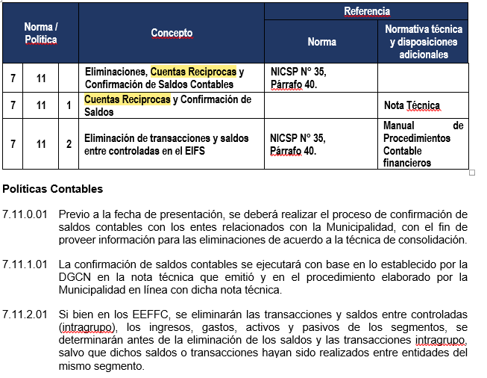

OFICIOS ENVIADOS

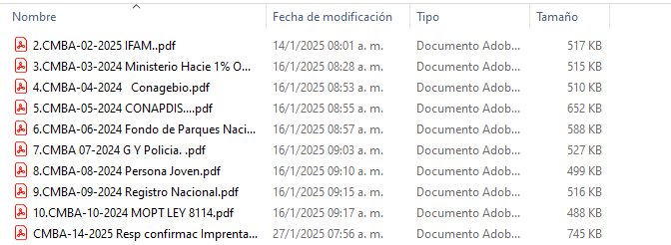

OFICIOS RECIBIDOS.

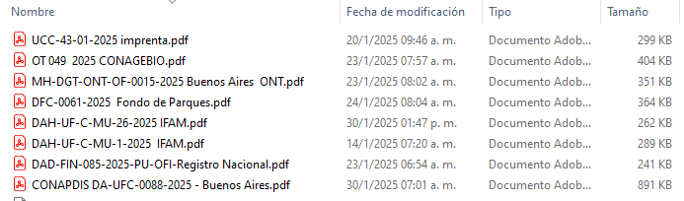

- Conciliaciones Bancaria “Caja Única”
Se concilia mensualmente con los Estados de Cuenta que emite el Ministerio de Hacienda por medio de la página Tesorería Nacional -Tesoro Digital, mediante el siguiente cuadro, se justifican las diferencias en caso de que se presenten, además se agregan los estados de cuenta, de Caja Única, así como su respectiva conciliación bancaria de cada cuenta. Se adjunta en el Sistema Gestor en formato Word; Cuentas Reciprocas Conciliación Caja Única, donde se incluyen todas las Conciliaciones bancarias y los estados de cuenta de caja única. Cabe mencionar que para el cierre de diciembre no existen diferencias entre los saldos de cuentas de caja y los saldos de contabilidad, como se puede ver en el siguiente cuadro.

CONCILIACIONES DE CUENTAS DE CAJA UNICA DEL ESTADO
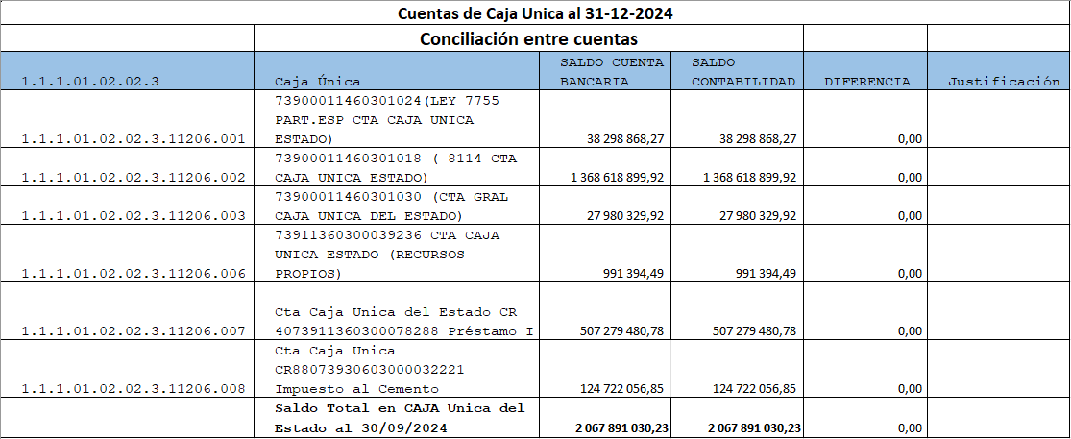
Cuadro General Saldos de cuentas de Caja Única y Saldos Contables la 31-12-2024

Estado de Cuenta y Conciliaciones Bancarias Cuentas de Caja Única al 31-12-2024

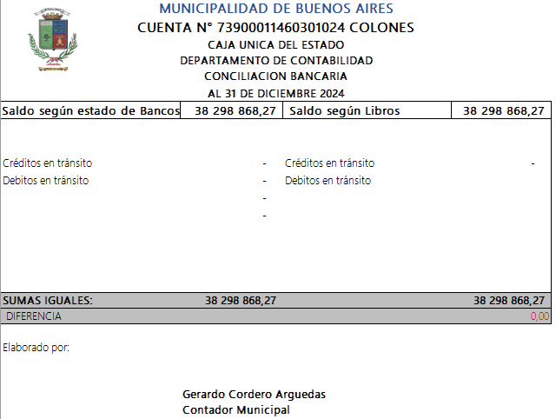
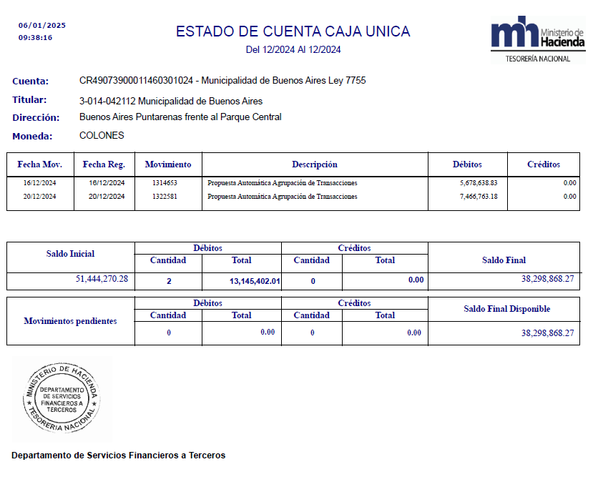
Cuenta 1024

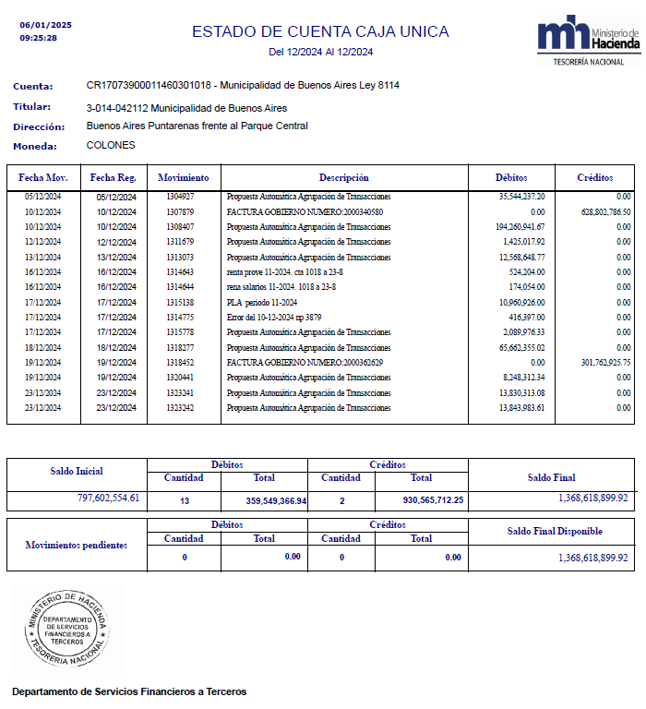
Cuenta 1018
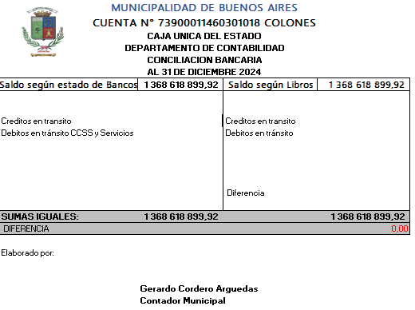

Cuenta 1030
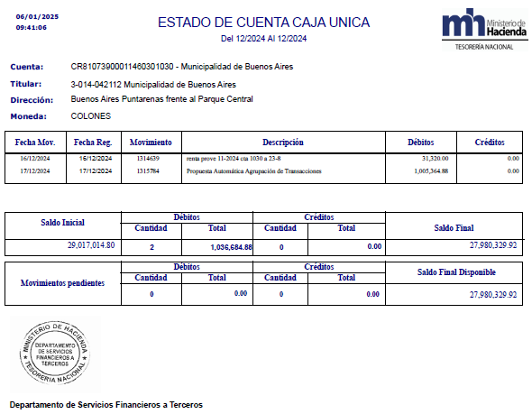
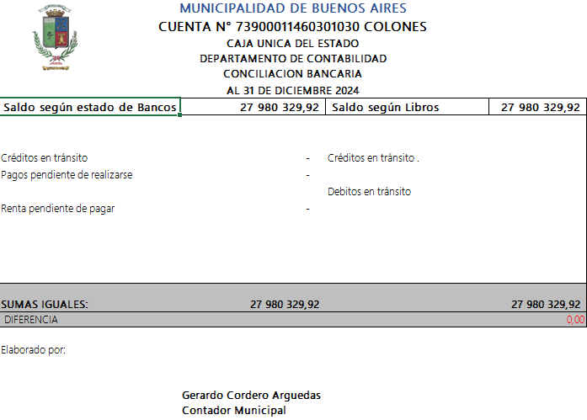

Cuenta 236
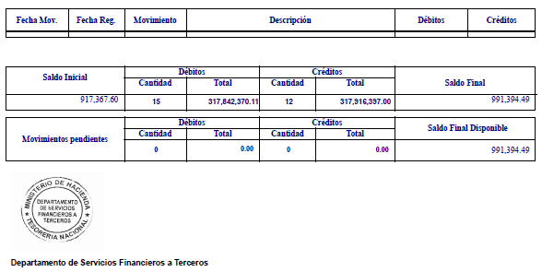
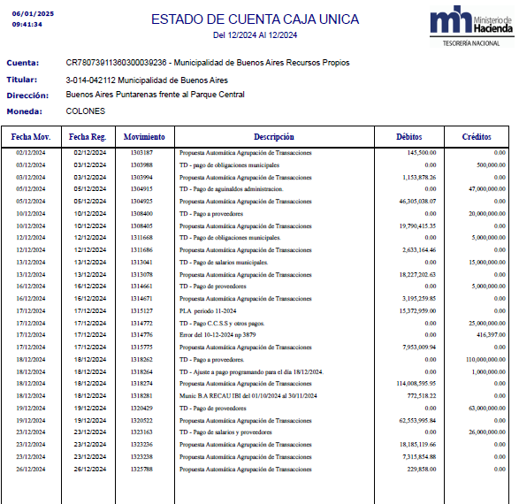

Cuenta 78288

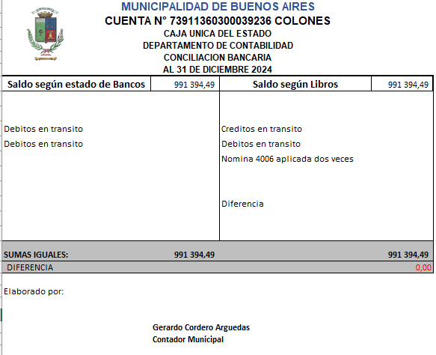

Cuenta 288
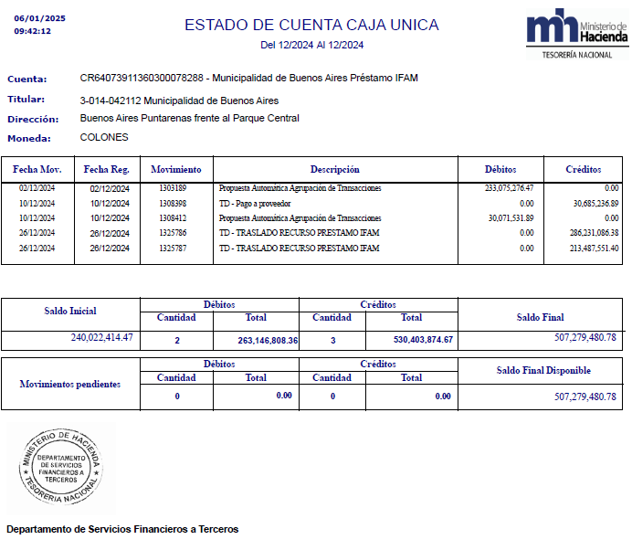

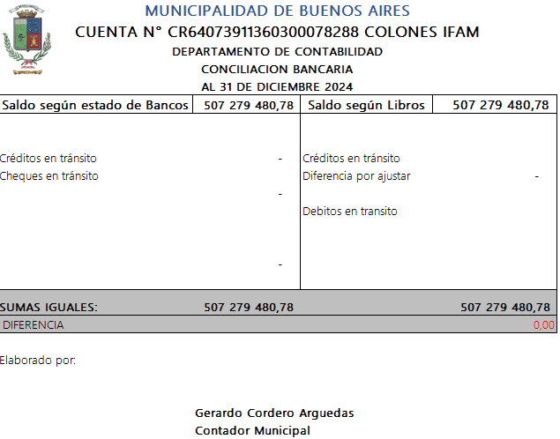

Cuenta 32221
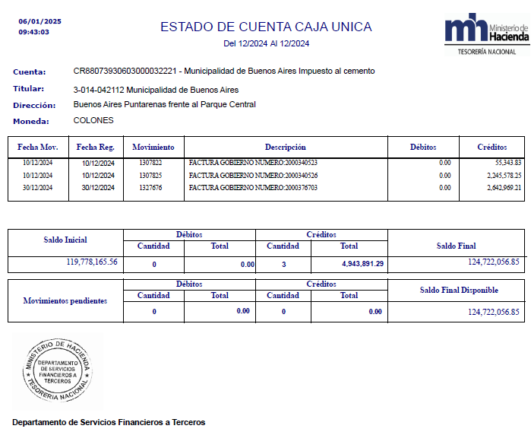

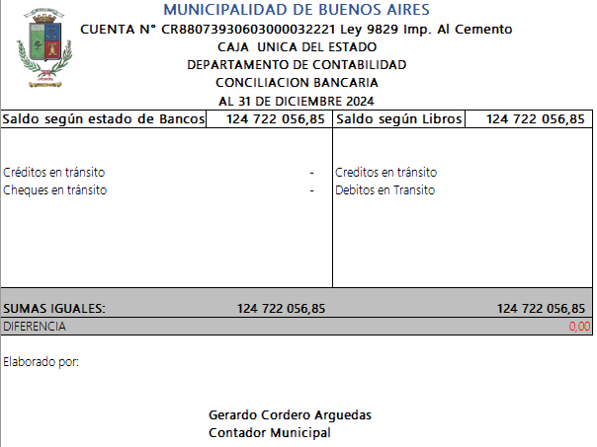

Se indica que además de este Oficio también se adjunta Oficio Constancia _Plan General de Contabilidad AMBA-0050-2025 donde se hace referencia a las Políticas Particulares citado en el punto 1 del Oficio MH-DGCN-DIR-OF-1552-2024

Cordialmente se suscribe,

MSc. Ana Margoth Mora Navarro Alcalde Municipal Municipalidad de Buenos Aires

